PRVNÍ SETKÁNÍ S OZOBOTY
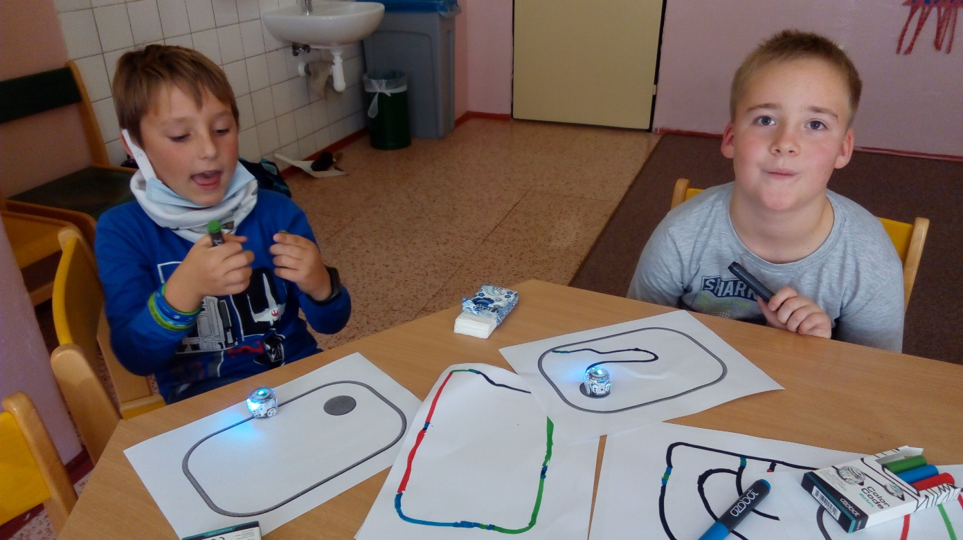
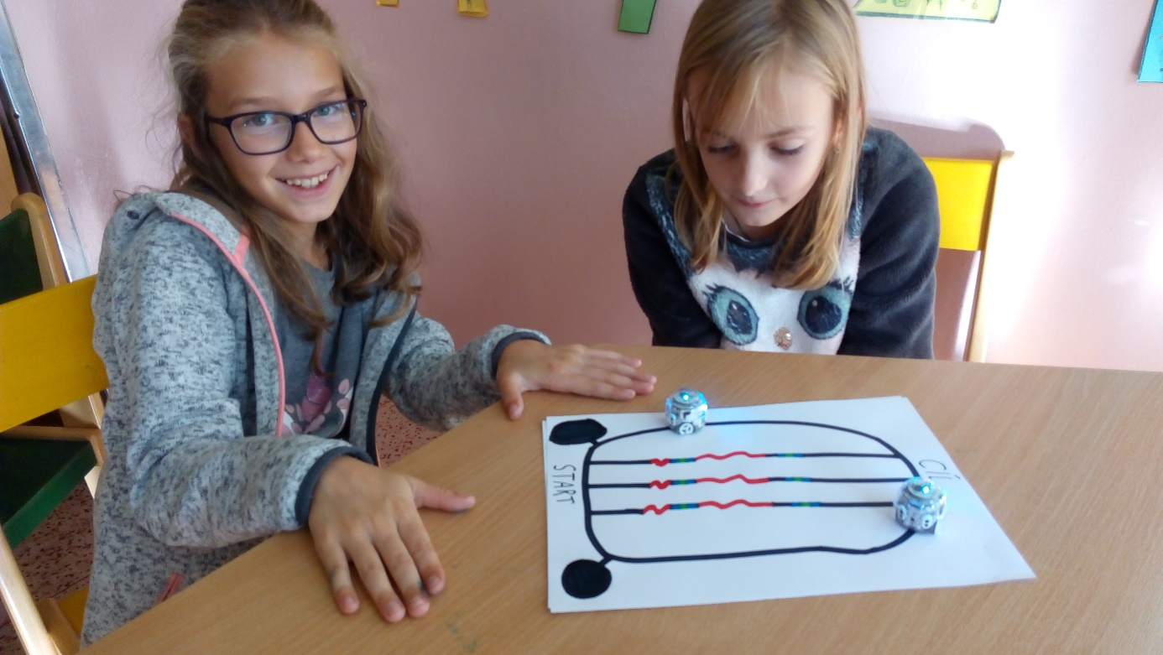
Žáci se seznámili s ozoboty . Kreslily barevné dráhy a sledovali, jak ozobot reaguje. Šikovní žáci začali používat kódy na změnu rychlosti – turbo, rychle,pomalu. Nakonec jsme si udělali závody ozobotů.

ZÁVOD OZOBOTŮ
